|  |
| --- |
| **HỌC VIỆN CÔNG NGHỆ BƯU CHÍNH VIỄN THÔNG**  **KHOA CÔNG NGHỆ THÔNG TIN**  **=====***=====** |
|  |
|  |
|  |
| **PHÂN TÍCH THIẾT KẾ HỆ THỐNG THÔNG TIN**  **ĐỀ TÀI: HỆ THỐNG QUẢN LÝ GARA ÔTÔ** |
| **Nhóm học phần: 06**  **Giảng viên hướng dẫn: ĐỖ THỊ BÍCH NGỌC**  **Nhóm bài tập: 06**  **Thành viên nhóm:**  **Nguyễn Trọng Hiếu – B18DCCN219**  **Nguyễn Trọng Kiên**  **Vũ Đức Huy**  **Phan Đình Phú**  **Nguyễn Văn Đạt** |
| **Hà Nội - 10/2020** |

1. **Bảng kê thuật ngữ**
2. **Mô tả nghiệp vụ**
3. **Mục đích**

* Phục vụ nhân viên quản lí các hoạt động của gara.
* Khách hàng có thể tham khảo dịch vụ, đặt lịch hẹn, kiểm tra trạng thái xe của mình ở gara.

1. **Phạm vi hệ thống**

- Hệ thống chạy trên nền web

* Người sử dụng hệ thống và các chức năng:

- Những nhân viên được sử dụng hệ thống:

+ Đăng nhập

+ Thay đổi thông tin cá nhân

- Nhân viên quản trị hệ thống:

+ Quản lý tài khoản nhân viên

- Nhân viên quản lý:

+ Xem thống kê:

* Thống kê dịch vụ, phụ tùng theo doanh thu
* Thống kê khách hàng theo doanh thu
* Thống kê nhà cung cấp theo lượng hàng nhập

+ Quản lý thông tin dịch vụ, phụ tùng

+ Quản lý thông tin nhân viên

- Nhân viên bán hàng:

+ Quản lý thông tin khách hàng

+ Quản lý lịch hẹn

+ Nhận xe

+ Thanh toán

- Nhân viên kho:

+ Nhập phụ tùng

+ Quản lý nhà cung cấp

- Khách hàng:

+ Tra cứu dịch vụ, phụ tùng

+ Đặt lịch hẹn

+ Kiểm tra trạng thái đơn hàng

1. **Các chức năng hoạt động như thế nào**
   1. **Quản lý tài khoản người dùng**

Sau khi đăng nhập, NV quản trị hệ thống chọn chức năng quản lý tài khoản → hệ thống hiển thị danh sách tài khoản

* Tạo tài khoản: Chọn nút Thêm tài khoản→ điền thông tin vào form → xác nhận
* Sửa tài khoản: Tìm kiếm tài khoản theo tên nhân viên → chọn nút Sửa tại tài khoản cần sửa → sửa thông tin trên form → chọn nút Cập nhật
* Xoá tài khoản: Tìm kiếm tài khoản theo tên nhân viên → chọn nút Xoá tại tài khoản cần xoá → hệ thống pop up thông báo xác nhận → chọn nút Xác nhận
* Xem tài khoản: Tìm kiếm tài khoản theo tên nhân viên → chọn nút Xem tại tài khoản cần xem → chọn nút Log để xem hoạt động của tài khoản đó.
  1. **Xem thống kê**

Sau khi đăng nhập, NV quản lý chọn chức năng Xem thống kê → chọn loại thống kê → nhập ngày bắt đầu, kết thúc thống kê → chọn nút Xem thống kê → chọn một dịch vụ/phụ tùng để xem chi tiết → hệ thống hiển thị thông tin dịch vụ/phụ tùng và danh sách các lần được yêu cầu → chọn xem một lần dùng → hiển thị hóa đơn tương ứng

* 1. **Quản lý thông tin dịch vụ, phụ tùng**

Sau khi đăng nhập, NV quản lý chọn chức năng Quản lý thông tin dịch vụ, phụ tùng

* Thêm dịch vụ, phụ tùng: Chọn nút Thêm dịch vụ, phụ tùng → điền thông tin vào form → Chọn nút Xác nhận.
* Sửa dịch vụ, phụ tùng: Tìm kiếm dịch vụ, phụ tùng theo tên → chọn nút Sửa tại dịch vụ, phụ tùng cần sửa → sửa thông tin trên form → chọn nút Cập nhật
* Xoá dịch vụ, phụ tùng: Tìm kiếm dịch vụ, phụ tùng theo tên → chọn nút Xoá tại dịch vụ, phụ tùng cần xoá → hệ thống pop up thông báo xác nhận → chọn nút Xác nhận
* Xem thông tin dịch vụ, phụ tùng: Tìm kiếm dịch vụ, phụ tùng theo tên → chọn nút Xem tại dịch vụ, phụ tùng cần xem
  1. **Quản lý nhân viên kỹ thuật**

Sau khi đăng nhập, NV quản lý chọn chức năng Quản lý nhân viên kỹ thuật

* Thêm nhân viên kỹ thuật: Chọn nút Thêm nhân viên → điền thông tin vào form → Chọn nút Xác nhận.
* Sửa nhân viên: Tìm kiếm nhân viên theo tên → chọn nút Sửa tại nhân viên cần sửa → sửa thông tin trên form → chọn nút Cập nhật
* Xoá nhân viên kỹ thuật: Tìm kiếm nhân viên theo tên → chọn nút Xoá tại nhân viên cần xoá → hệ thống pop up thông báo xác nhận → chọn nút Xác nhận
* Xem thông tin nhân viên: Tìm kiếm nhân viên theo tên → chọn nút Xem tại nhân viên cần xem
  1. **Quản lý thông tin khách hàng**

Sau khi đăng nhập, NV bán hàng chọn chức năng Quản lý thông tin khách hàng:

* Thêm thông tin khách hàng: Chọn nút Thêm khách hàng → điền thông tin vào form → Chọn nút Xác nhận.
* Sửa thông tin khách hàng: Tìm kiếm khách hàng theo tên → chọn nút Sửa tại khách hàng cần sửa → sửa thông tin trên form → chọn nút Cập nhật
  1. **Quản lý lịch hẹn**

Sau khi đăng nhập, NV bán hàng chọn chức năng Quản lý lịch hẹn

* Thêm lịch hẹn: Chọn nút Thêm lịch hẹn → điền thông tin vào form → Chọn nút Xác nhận.
* Sửa lịch hẹn: tìm kiếm lịch hẹn → chọn nút Sửa tại lịch hẹn cần sửa → sửa thông tin trên form → chọn nút Cập nhật.
* Xoá lịch hẹn: tìm kiếm lịch hẹn → chọn nút Xoá tại lịch hẹn cần xoá → hệ thống pop up thông báo xác nhận → chọn nút Xác nhận.
* Xem lịch hẹn: tìm kiếm lịch hẹn → chọn nút Xem tại lịch hẹn cần xem chi tiết → chọn tạo khách hàng mới từ lịch hẹn này → chuyển đến trang Quản lý thông tin khách hàng và mở form thêm khách hàng
* Khi khách gửi yêu cầu 1 lịch hẹn qua web: chọn nút xem yêu cầu lịch hẹn mới → chọn 1 lịch hẹn để xem chi tiết → nhập phản hồi cho khách hàng → chọn từ chối hoặc chấp nhận.
  1. **Nhận xe**

Sau khi đăng nhập, NV bán hàng chọn chức năng Nhận xe → tìm và chọn khách hàng(thêm mới nếu chưa có) → lặp cho đến khi hết dịch vụ, phụ tùng cần dùng: tìm và chọn dịch vụ, phụ tùng theo tên → hết lặp, chọn nhân viên kỹ thuật → xác nhận → hệ thống báo thành công.

* 1. **Thanh toán**

Sau khi đăng nhập, NV bán hàng chọn chức năng Thanh toán → tìm và chọn khách hàng theo tên→ xem hoá đơn chi tiết → có thể bổ sung nếu cần → click xác nhận → in hoá đơn và nhận thanh toán từ khách hàng.

* 1. **Nhập phụ tùng**

Sau khi đăng nhập, NV kho chọn chức năng Nhập phụ tùng tìm và chọn nhà cung cấp (thêm mới nếu chưa có) → Lặp: tìm và chọn phụ tùng (thêm mới nếu chưa có) → nhập số lượng, đơn giá → xác nhận -> in hóa đơn nhập và thanh toán cho nhà cung cấp.

* 1. **Quản lý nhà cung cấp**

Sau khi đăng nhập, NV kho chọn chức năng Quản lý nhà cung cấp

+ Thêm nhà cung cấp: Chọn Thêm NCC → nhập thông tin nhà cung cấp vào form → chọn nút Xác nhận

+ Sửa thông tin nhà cung cấp: tìm kiếm NCC theo tên → chọn nút Sửa tại NCC cần sửa → sửa thông tin trên form → chọn nút Cập nhật.

+ Xoá nhà cung cấp: tìm kiếm NCC theo tên → chọn nút Xoá tại NCC cần xoá → hệ thống pop up thông báo xác nhận → chọn nút Xác nhận.

* 1. **Tra cứu dịch vụ, phụ tùng**

Khách hàng chọn chức năng Tra cứu dịch vụ, phụ tùng → tìm kiếm bằng tên dịch vụ, phụ tùng → chọn một dịch vụ, phụ tùng để xem chi tiết

* 1. **Đặt lịch hẹn**

Khách hàng chọn chức năng Yêu cầu đặt lịch hẹn → chọn ngày giờ → nhập thông tin → click gửi yêu cầu → hệ thống báo đã gửi yêu cầu thành công.

* 1. **Kiểm tra đơn hàng**

Khách hàng chọn chức năng Kiểm tra đơn hàng → nhập mã đơn hàng và số điện thoại → hệ thống hiển thị thông tin đơn hàng (có trạng thái: đang sửa, đã sửa, đã thanh toán

1. **Đối tượng, thông tin cần quản lý trong hệ thống**

* **Nhân viên**

+ Mã nhân viên

+ Họ và tên

+ Ngày sinh

+ Giới tính

+ Địa chỉ

+ Số điện thoại

+ Email

+ CMND

+ Chức vụ

* **Tài khoản người dùng**

+ Tên đăng nhập

+ Mật khẩu

* **Khách hàng**

+ Mã khách hàng

+ Họ và tên

+ Ngày sinh

+ Giới tính

+ Địa chỉ

+ Số điện thoại

+ Email

+ CMND

+ Hạng

* **Phiếu nhập phụ tùng**

+ Mã phiếu

+ Danh sách tên phụ tùng

+ Số lượng nhập

+ Giá nhập

+ Tổng tiền

+ Ngày nhập

+ Người tạo phiếu

* **Dịch vụ, phụ tùng**

+ Mã dịch vụ, phụ tùng

+ Tên dịch vụ, phụ tùng

+ Số lượng

+ Mô tả

+ Giá bán

+ Đơn vị

* **Nhà cung cấp**

+ Mã NCC

+ Tên nhà cung cấp

+ Địa chỉ

+ Số điện thoại liên hệ

+ Email

* **Hoá đơn**

+ Mã phiếu

+ Danh sách tên dịch vụ, phụ tùng

+ Số lượng

+ Đơn giá

+ Tổng tiền

+ Trạng thái

+ Ngày chỉnh sửa lần cuối

+ Ngày được thanh toán

+ Người phụ trách hiện tại

* **Lịch hẹn**

+ Mã lịch hẹn

+ Tên khách hàng

+ Số điện thoại

+ Email

+ Thời gian hẹn

+ Ghi chú

+ Trạng thái

1. **Quan hệ giữa các đối tượng**

* Một Khách hàng có thể đặt nhiều Lịch hẹn
* Một Lịch hẹn chỉ do một Khách hàng đặt
* Một Khách hàng có thể sử dụng nhiều Dịch vụ
* Một Dịch vụ có thể được cung cấp cho nhiều Khách hàng
* Một Nhân viên chỉ có một Tài khoản và ngược lại
* Một Nhân viên bán hàng có thể xuất nhiều Hóa đơn thanh toán khách hàng.
* Một Hóa đơn thanh toán khách hàng chỉ được xuất bởi một Nhân viên bán hàng.
* Một Khách hàng có thể có nhiều Hóa đơn.
* Một Hóa đơn chỉ có một Khách hàng.
* Một Nhân viên kho có thể nhập nhiều Phiếu nhập phụ tùng.
* Một Phiếu nhập phụ tùng chỉ do một Nhân viên kho nhập.
* Một Nhà cung cấp có thể có nhiều Phiếu nhập phụ tùng.
* Một Phiếu nhập phụ tùng chỉ có một Nhà cung cấp.

1. **Sơ đồ Use Case**
2. **Tổng quan**

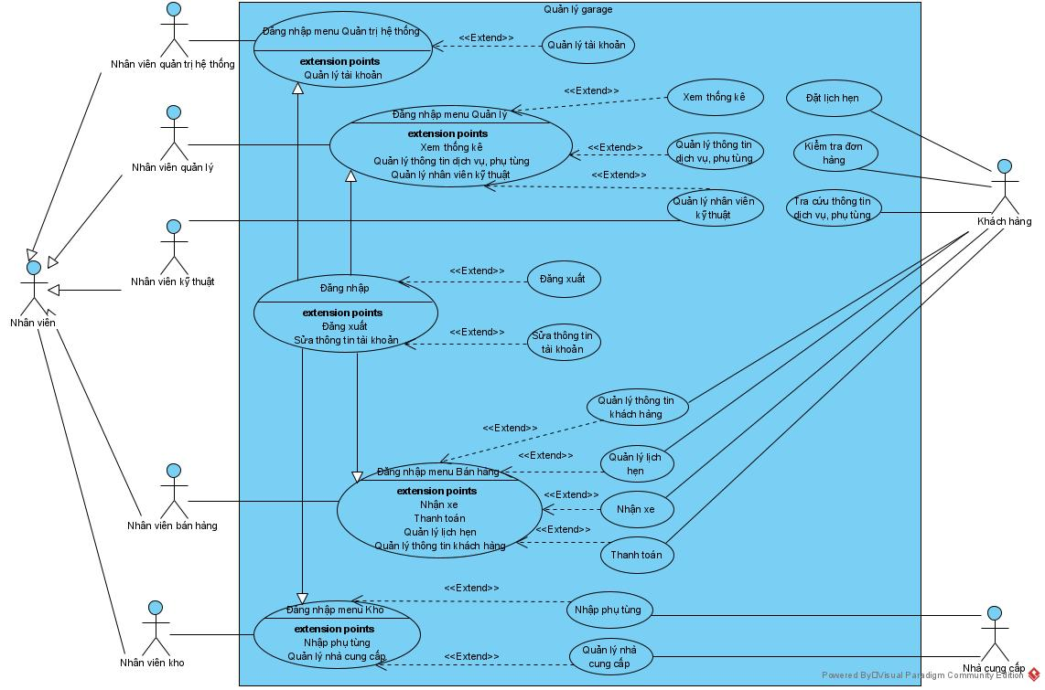

* **Đăng nhập:** UC này cho phép Người dùng đăng nhập vào hệ thống.
* **Đăng xuất:** UC này cho phép Người dùng đăng xuất hệ thống.
* **Sửa thông tin tài khoản:** UC này cho phép Người dùng thay đổi thông tin tài khoản của mình.
* **Đăng nhập menu Quản trị hệ thống:** UC này cho phép Nhân viên quản trị hệ thống đăng nhập vào menu Quản trị hệ thống.
* **Quản lý tài khoản:** UC này cho phép Nhân viên quản trị hệ thống quản lý tài khoản của những nhân viên sử dụng hệ thống.
* **Đăng nhập menu Quản lý:** UC này cho phép Nhân viên quản lý đăng nhập vào menu Quản lý.
* **Xem thống kê:** UC này cho phép Nhân viên quản lý xem thống kê trong một khoảng thời gian được chọn.
* **Quản lý thông tin dịch vụ, phụ tùng:** UC này cho phép Nhân viên quản lý quản lý thông dịch vụ, phụ tùng.
* **Quản lý nhân viên kỹ thuật:** UC này cho phép Nhân viên quản lý quản lý nhân viên kỹ thuật.
* **Đăng nhập menu Bán hàng:** UC này cho phép Nhân viên bán hàng đăng nhập vào menu bán hàng.
* **Quản lý thông tin khách hàng:** UC này cho phép Nhân viên bán hàng quản lý thông tin khách hàng
* **Quản lý lịch hẹn:** UC này cho phép Nhân viên bán hàng quản lý lịch hẹn với Khách hàng
* **Nhận xe:** UC này cho phép Nhân viên bán hàng tiếp nhận xe của Khách hàng và ghi lại những dịch vụ/phụ tùng cung cấp cho Khách hàng
* **Thanh toán:** UC này cho phép Nhân viên bán hàng thực hiện thanh toán cho Khách hàng và có thể xuất hóa đơn cho Khách hàng.
* **Đăng nhập menu Kho:**
* **Nhập phụ tùng:**
* **Quản lý nhà cung cấp:**
* **Đặt lịch hẹn:**
* **Kiểm tra đơn hàng:**
* **Tra cứu dịch vụ, phụ tùng:**

1. **Quản lý tài khoản nhân viên**

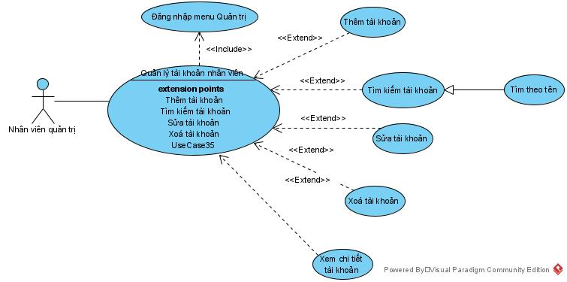

1. **Xem thống kê**

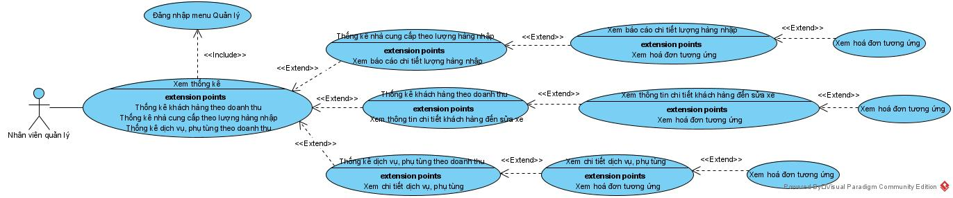

1. **Quản lý thông tin dịch vụ, phụ tùng**

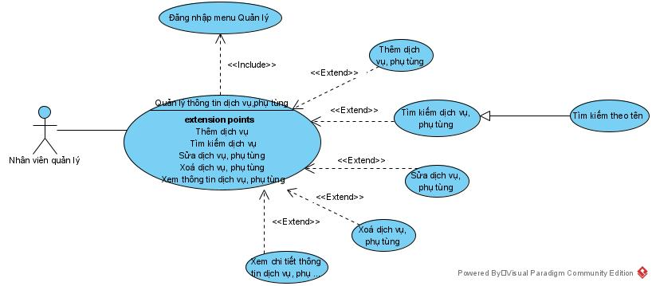

1. **Quản lý nhân viên kỹ thuật**

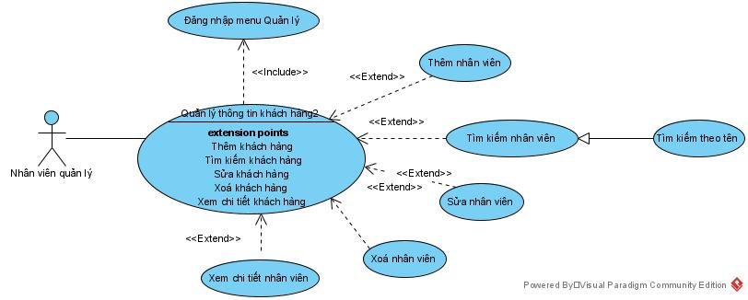

1. **Quản lý thông tin khách hàng**

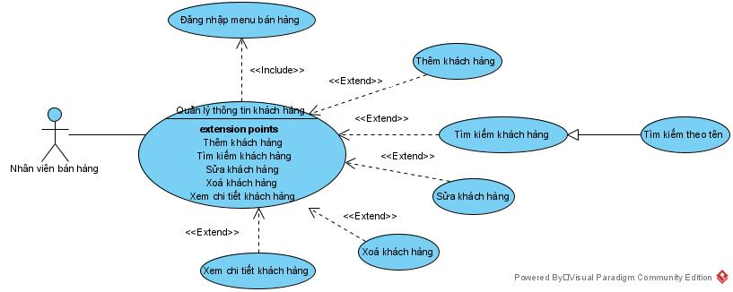

1. **Quản lý lịch hẹn**

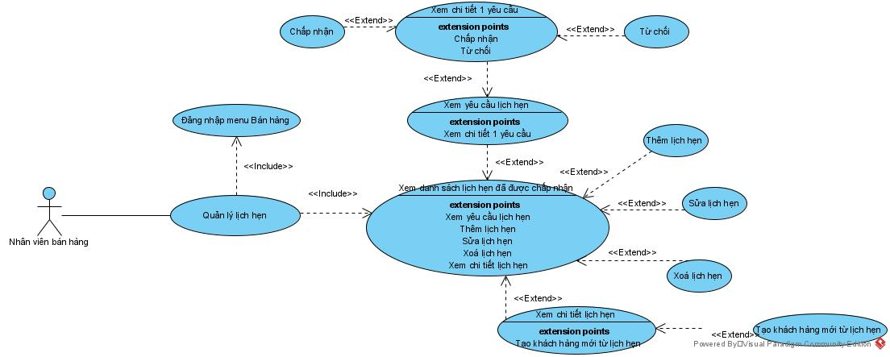

1. **Nhận xe**

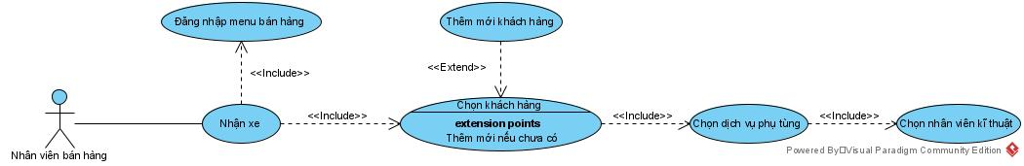

1. **Thanh toán**

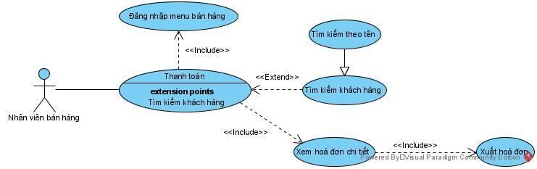

1. **Nhập phụ tùng**

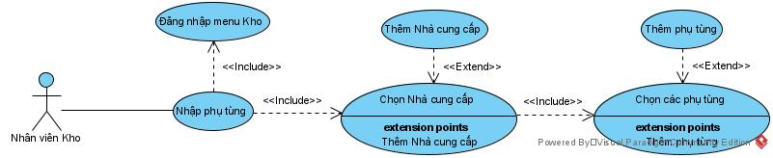

1. **Quản lý nhà cung cấp**

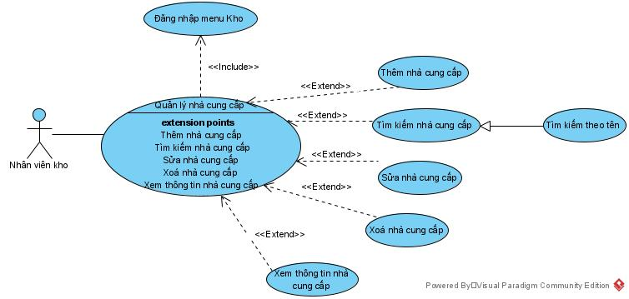

1. **Tra cứu dịch vụ, phụ tùng**

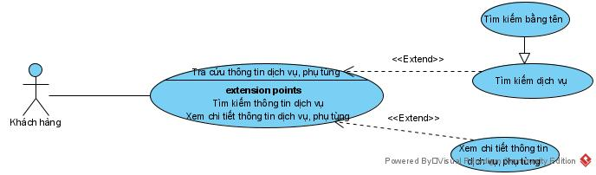

1. **Đặt lịch hẹn**

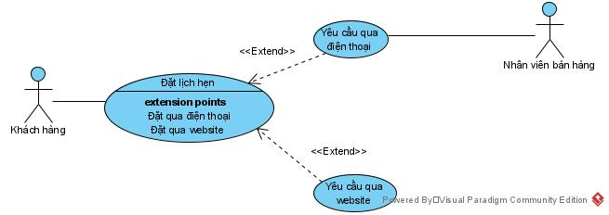

1. **Kiểm tra đơn hàng**

